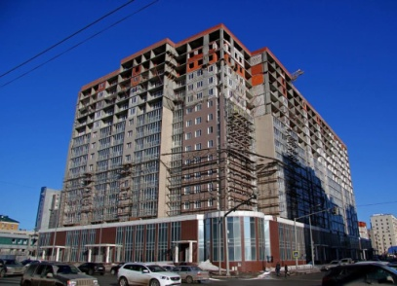**Заброшенную высотку на ул. Достоевского достроят спустя 15 лет за счет государства**

Арбитражный суд передал право завершить замороженную стройку по адресу ул. Достоевского дом 57 Республиканскому фонду защиты прав участников долевого строительства. В 2005 году компания «Свей» начала стройку 17-ти этажного дома, но работы приостановили из-за банкротства фирмы. Более 300 дольщиков 15 лет ожидают сдачи проблемного дома.

Фонд не только проведет аудит проектной документации, но и подготовит новую смету работ и организует завершение стройки. Тем самым Татарстан создаст прецедент, когда строительство коммерческого объекта завершат за счет финансирования из регионального бюджета.

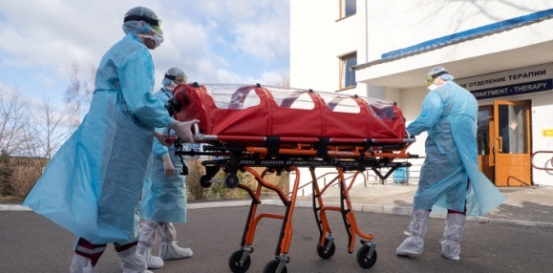**Казанская компания разработала боксы для перевозки пациентов, инфицированных COVID-19**

На днях главе Республики Рустаму Минниханову представили опытный образец бокса, предназначенного для транспортировки больных, зараженных коронавирусом.

Разработчики из компании «Татнефть» уверены, что такие боксы остро необходимы всем медицинским учреждениям Татарстана. Ежедневно по республике 280 бригад отправляются по вызовам, им требуется специальное оснащение, чтобы безопасно доставить инфицированных пациентов в больницу и сократить риск распространения вируса.

Изготовление боксов из полихлорвинила планируют организовать на базе фабрики по производству рюкзаков.

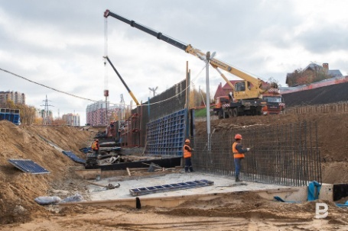**МУП «Метроэлектротранс» начал укладывать трамвайные пути на Большом Казанском кольце**

В Казани началась укладка трамвайных путей от улицы Мидхата Булатова до улицы Борисковской в рамках строительства Большого Казанского кольца. Национальный проект сейчас находится на первом этапе реализации. Согласно плану к концу августа 2020 года здесь будет построена автомобильная дорога на 4 полосы и трамвайные пути общегородского значения.

Миндортранс РТ сообщил, что на участке 800 метров в районе улицы Баки Урманче и Фермского шоссе проведено устройство колодцев ливневой канализации, высажено 159 деревьев для укрепления земляного полотна, продолжается монтаж опалубки и бетонирование будущих конструкций пешеходного перехода.